 **实验报告**

专业： 机械电子工程1501

姓名： 武 鑫

学号： 315010xxxx

日期： 2018.04

地点： 教九-505

课程名称： 传感检测与精密测试技术 指导老师： 管凯敏 成绩：

实验名称： 补充实验 同组学生姓名： 郑琪、纪佳林等

补充实验一 振动信号采集与信号分析

1. **实验数据处理**
2. 自检信号

实验测得波形：

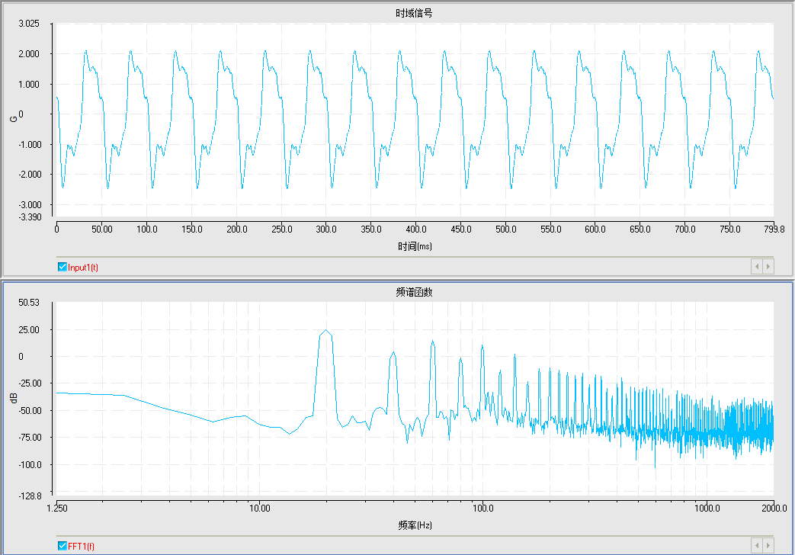

观察采样时间，确认采样是等间隔的，这样就可以对时域结果做离散傅里叶变换：

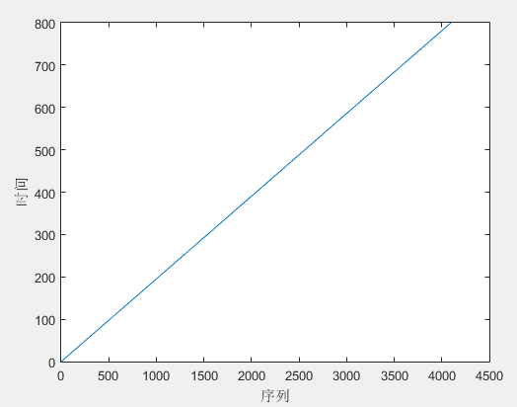

另外，为了方便观察与比较，在下面的研究中重新将实验得到的频域结果画在线性坐标系中。

MATLAB进行FFT处理后波形：

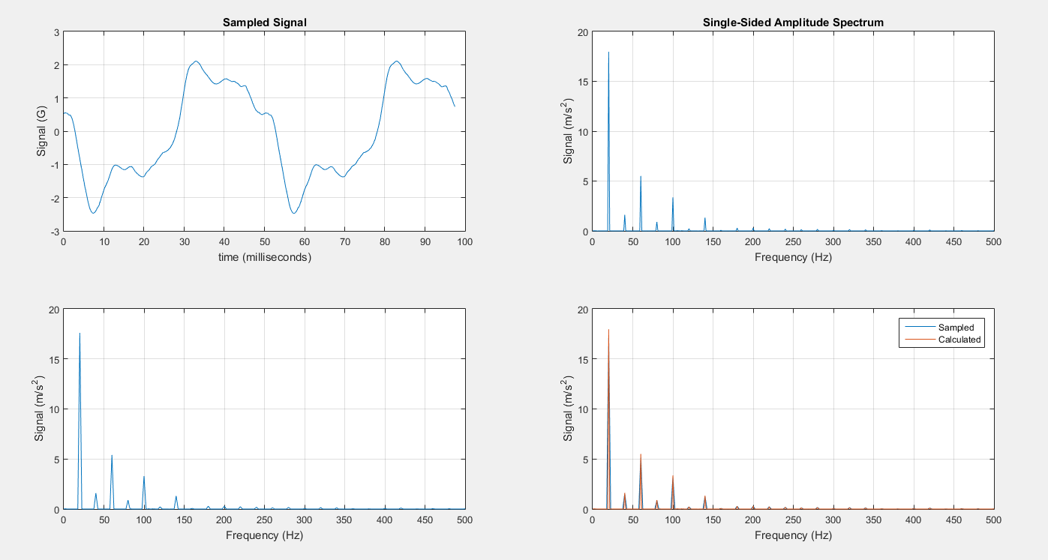

上图中，位置1为实验测得时域波形，位置2为FFT处理时域波形得到的频域分布，位置3为ECON试验仪得到的信号频域分布，位置4为将位置2与位置3频域分布画在同一坐标系下的对比图。

可以发现，位置4中两个频谱图的分布基本相同，证明试验仪的分析结果是可靠的。

1. 三角波信号

实验测得波形：

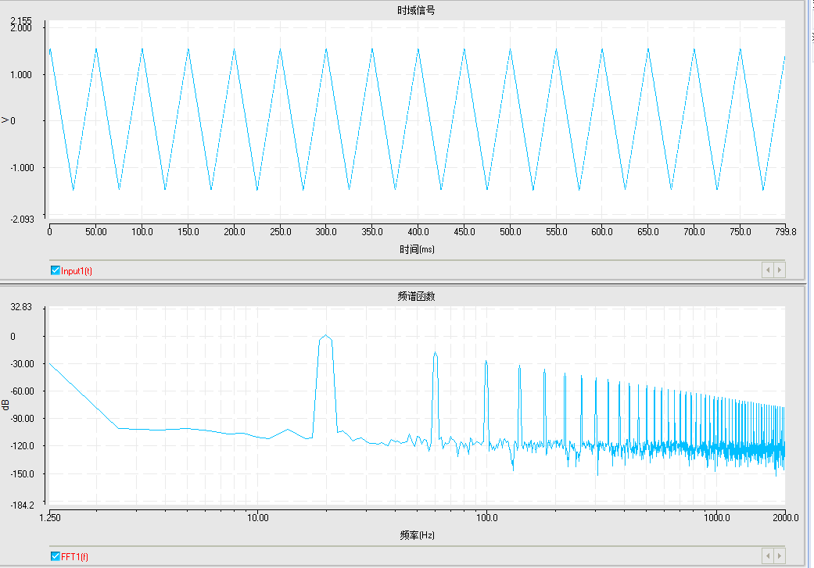

将实验结果的频谱图与MATLAB处理时域结果得到的频谱图画在同一坐标系下作对比（与处理自检信号的方法类似）：

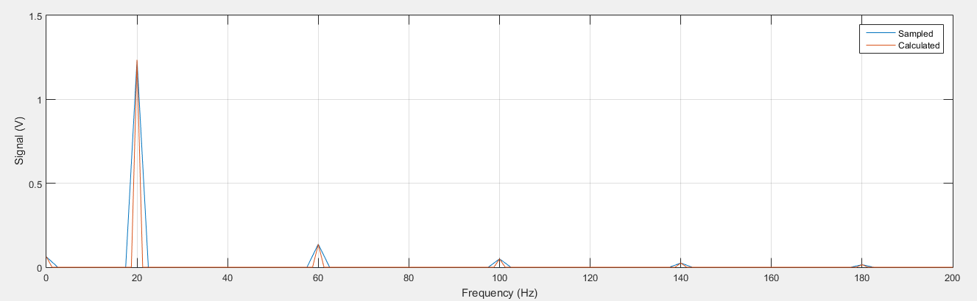

可以发现，两个频谱图的分布基本相同，证明试验仪的分析结果是可靠的。

1. 方波信号

实验测得波形：

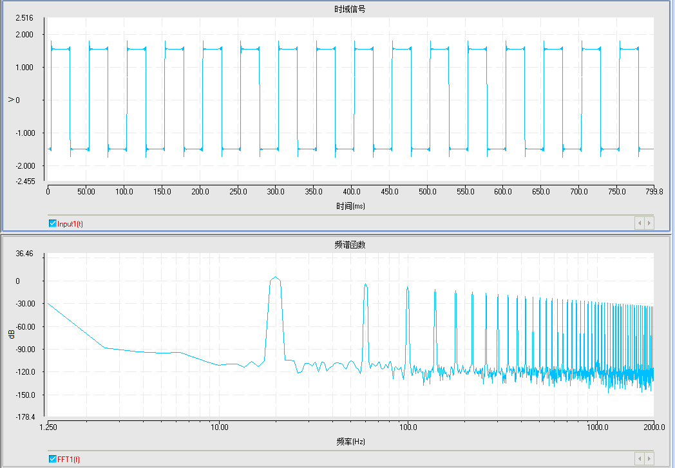

将实验结果的频谱图与MATLAB处理时域结果得到的频谱图画在同一坐标系下作对比：

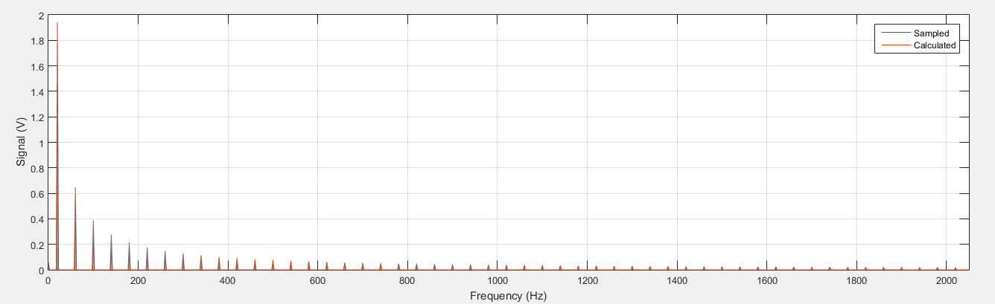

可以发现，两个频谱图的分布基本相同，证明试验仪的分析结果是可靠的。

1. 正弦信号

实验测得波形：

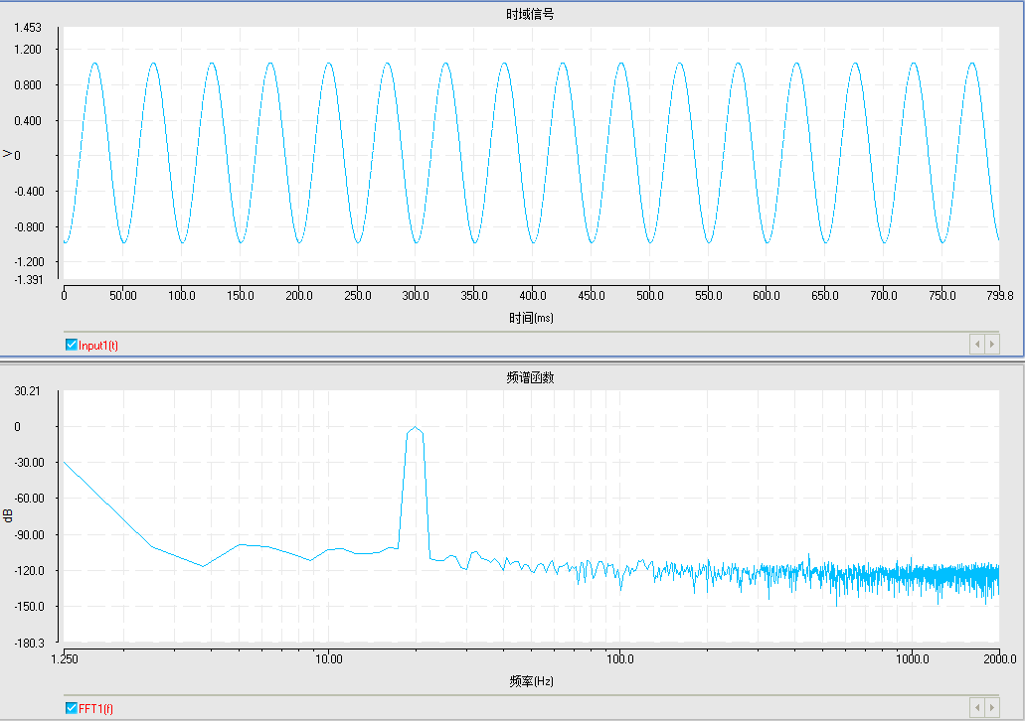

将实验结果的频谱图与MATLAB处理时域结果得到的频谱图画在同一坐标系下作对比：

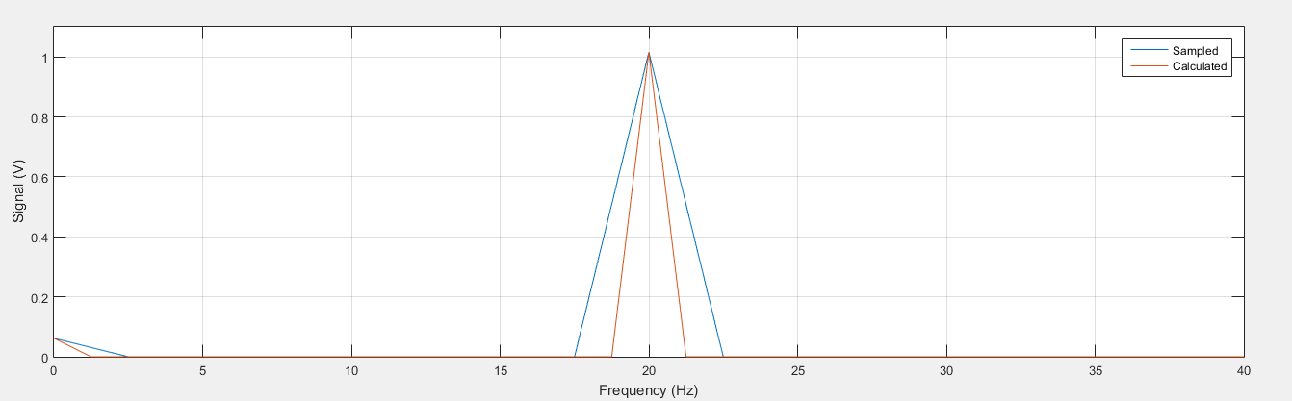

可以发现，两个频谱图的分布基本相同，证明试验仪的分析结果是可靠的。

1. **思考题**

1、 分析IEPE加速度传感器原理。

IEPE是压电集成电路的缩写，所以IEPE加速度传感器是一种压电式传感器。这类传感器的理论基础是压电效应——一些物质在受到外力作用时，内部极化，表面上有电荷出现，形成电场，当外力去除后，重新回复到原来的状态。

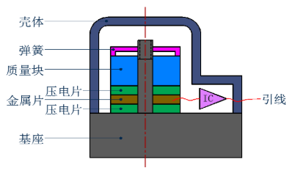

IEPE加速度传感器的结构如上图所示。测量时，传感器与被测物体刚性地固定在一起，当被测物体振动时，传感器与基座也会产生相同的振动。由于质量块的质量相对较小，而弹簧的刚度相对很大，所以可以认为质量块的惯性很小，因此质量块感受到与传感器基座基本相同的振动，并受到与加速度方向相反的惯性力的作用。于是，质量块就有一正比于加速度的交变力作用在压电片上，使其两个表面产生交变电流。当振动频率远低于传感器的固有频率时，传感器得到输出电流与作用力成正比，亦即与被测物的加速度成正比。由于压电片产生的电流较小，将其后端连接一个集成的处理电路，即可产生数值较大、波形较平稳的信号，通过这个信号就可以测量加速度。

1. 解释为何ECON 7008数据采集仪在AD前需要加抗混叠滤波器。

传感器具有高频通过特性，而噪声大多数是高频信号，所以需要加抗混叠滤波器滤除噪声，避免噪声对信号进行干扰。

1. **附录——图像生成代码**
2. 自检信号

*% 自检信号*

*%%*

T = (Xms(2) - Xms(1)) / 1000; *% Sample time*

Fs = 1/T; *% Sampling frequency*

L = length(Xms); *% Length of signal*

t = (0:L-1)*T; *% Time vector*

y = YG;

subplot(221)

plot(1000*t(1:500),y(1:500))

grid on

title('Sampled Signal')

xlabel('time (milliseconds)')

ylabel('Signal (G)')

*%%*

NFFT = 2^nextpow2(L); *% Next power of 2 from length of y*

Y = fft(y,NFFT)/L;

f = Fs/2*linspace(0,1,NFFT/2+1);

*% Plot single-sided amplitude spectrum.*

subplot(222)

plot(f,2*abs(Y(1:NFFT/2+1))*10)

axis([0 500 0 20])

grid on

title('Single-Sided Amplitude Spectrum')

xlabel('Frequency (Hz)')

ylabel('Signal (m/s^2)')

*%%*

subplot(223)

plot(XHz, 10.^(YdB/20))

grid on

axis([0 500 0 20])

xlabel('Frequency (Hz)')

ylabel('Signal (m/s^2)')

*%%*

subplot(224)

plot(XHz, 10.^(YdB/20))

grid on

hold on

plot(f,2*abs(Y(1:NFFT/2+1))*10)

axis([0 500 0 20])

xlabel('Frequency (Hz)')

ylabel('Signal (m/s^2)')

legend('Sampled', 'Calculated')

1. 三角波信号

*% 三角波信号*

*%%*

T = (Xms(2) - Xms(1)) / 1000; *% Sample time*

Fs = 1/T; *% Sampling frequency*

L = length(Xms); *% Length of signal*

t = (0:L-1)*T; *% Time vector*

y = YV;

*%%*

NFFT = 2^nextpow2(L); *% Next power of 2 from length of y*

Y = fft(y,NFFT)/L;

f = Fs/2*linspace(0,1,NFFT/2+1);

*%%*

plot(XHz, 10.^(YdB/20))

grid on

hold on

plot(f,2*abs(Y(1:NFFT/2+1)))

axis([0 200 0 1.5])

xlabel('Frequency (Hz)')

ylabel('Signal (V)')

legend('Sampled', 'Calculated')

1. 方波信号

*% 方波信号*

*%%*

T = (Xms(2) - Xms(1)) / 1000; *% Sample time*

Fs = 1/T; *% Sampling frequency*

L = length(Xms); *% Length of signal*

t = (0:L-1)*T; *% Time vector*

y = YV;

*%%*

NFFT = 2^nextpow2(L); *% Next power of 2 from length of y*

Y = fft(y,NFFT)/L;

f = Fs/2*linspace(0,1,NFFT/2+1);

*%%*

plot(XHz, 10.^(YdB/20))

grid on

hold on

plot(f,2*abs(Y(1:NFFT/2+1)))

axis([0 2050 0 2])

xlabel('Frequency (Hz)')

ylabel('Signal (V)')

legend('Sampled', 'Calculated')

1. 正弦波信号

*% 正弦波信号*

*%%*

T = (Xms(2) - Xms(1)) / 1000; *% Sample time*

Fs = 1/T; *% Sampling frequency*

L = length(Xms); *% Length of signal*

t = (0:L-1)*T; *% Time vector*

y = YV;

*%%*

NFFT = 2^nextpow2(L); *% Next power of 2 from length of y*

Y = fft(y,NFFT)/L;

f = Fs/2*linspace(0,1,NFFT/2+1);

*%%*

plot(XHz1, 10.^(YdB1/20))

grid on

hold on

plot(f,2*abs(Y(1:NFFT/2+1)))

axis([0 40 0 1.1])

xlabel('Frequency (Hz)')

ylabel('Signal (V)')

legend('Sampled', 'Calculated')

补充实验二 正弦振动控制与随机振动控制实验

1. **实验数据处理**

1. 正弦振动闭环控制

实验测得波形：

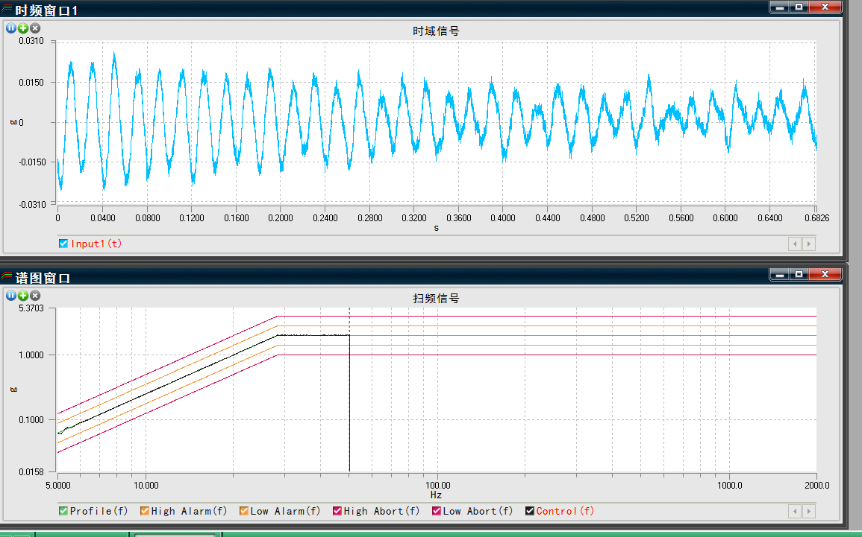

从时域数据中难以发现有价值的信息，直接考虑频域跟踪情况。

将目标频率与实际频率相减，得到振幅跟踪的残差图像：

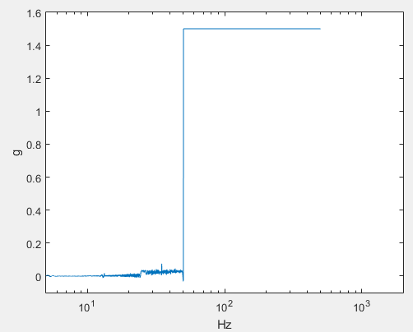

观察到在50Hz之前二者相差很小，跟踪效果好；在50Hz之后残差突然升高，这是由于跟踪信号突降为0。从实验得到的扫频信号中可以推断，仪器无法跟踪高于50Hz的信号。

2. 随机振动闭环控制

实验测得波形：

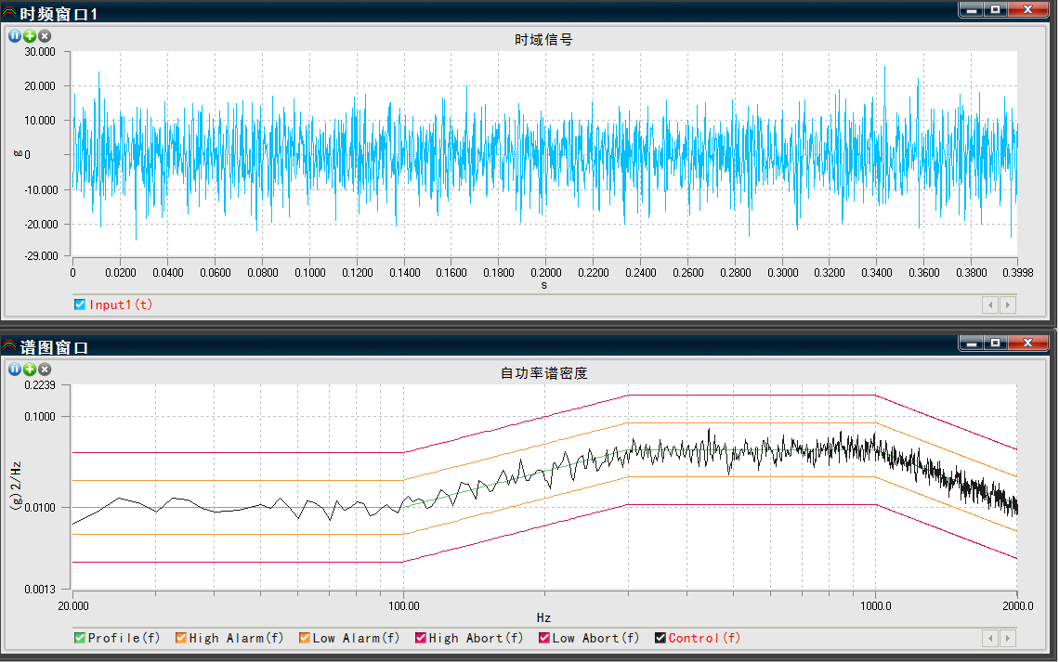

将目标频率与实际频率相减，得到振幅跟踪的残差图像：

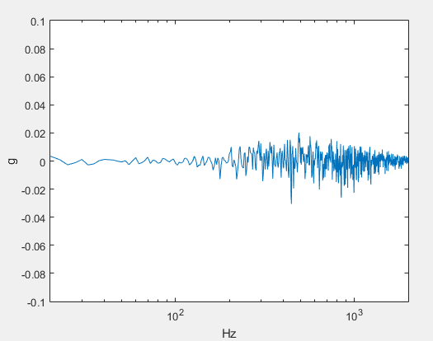

在100Hz之前残差较小，100Hz之后残差较大。总体残差数量级保持在小数点后两位。

1. **思考题**
2. 分析DA转换过程中低通滤波器的作用，驱动信号保持连续性的必要性以及不连续驱动信号中的冲击或阶跃成分导致的危害。

低通滤波器的作用是过滤高频信号，保留低频信号，因为很多噪声是以高频信号的形式存在的，将这些高频信号过滤可以有效改善采集到信号的质量；驱动信号保持连续性是减小采样周期，避免发生信号混叠；不连续驱动信号中的冲击或者阶跃成分如果进行微分就会产生很大的输入，会造成很大的实验误差。

1. 分析随机信号与（多）正弦信号之间的区别。

随机信号是幅度不可以预知但又服从一定统计特性的信号，又称不确定信号；正弦信号是波形为正弦曲线的信号。从实验图中可以看到，正弦信号的闭环控制的误差和超调量很小，比较容易达到较大的控制精度，相比而言随机信号的闭环控制具有较大的误差和超调量。在本次实验中，两种信号都可以达到稳定。

1. **附录——图像生成代码**

semilogx(Coef9604, Profilef-Controlf)

axis([20 2000 -0.1 0.1])

xlabel('Hz')

ylabel('g')